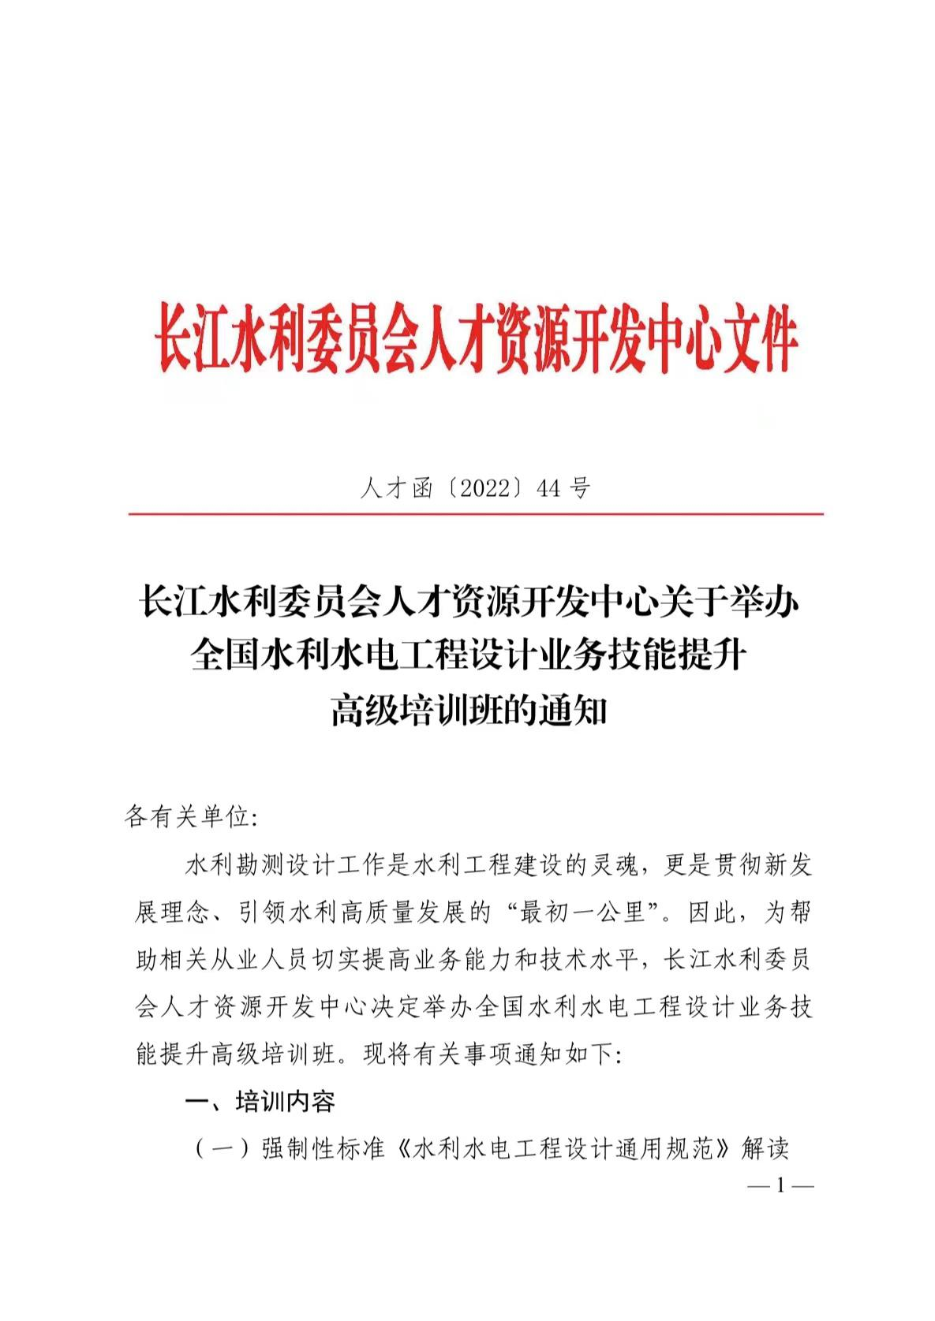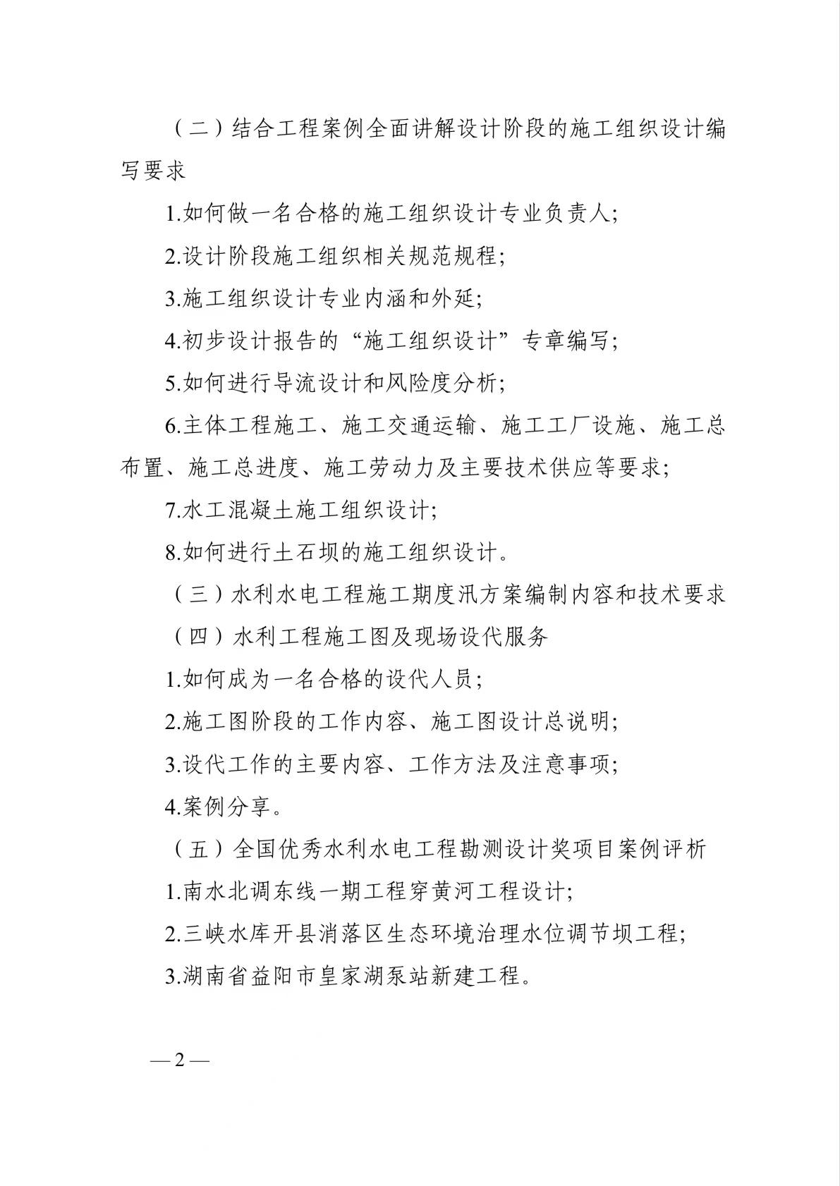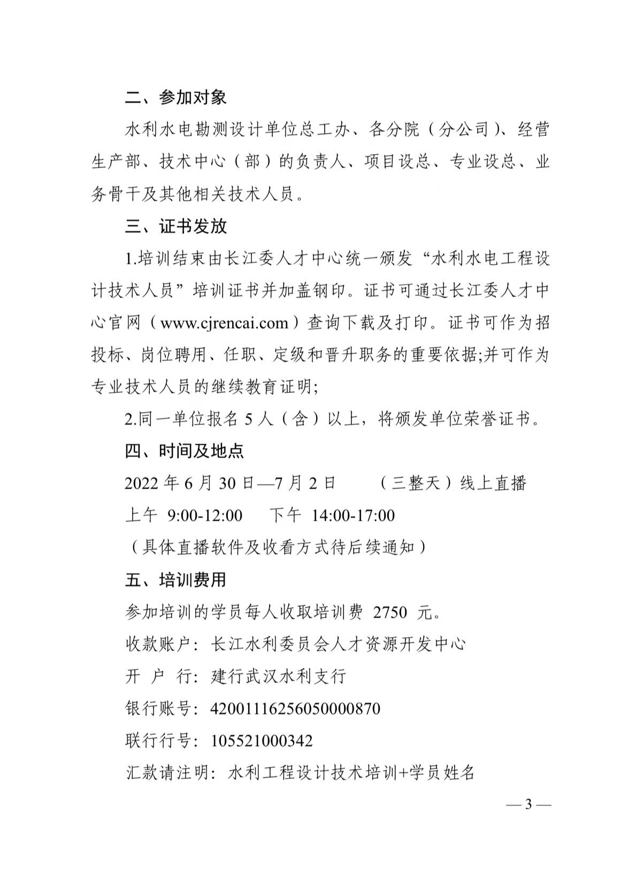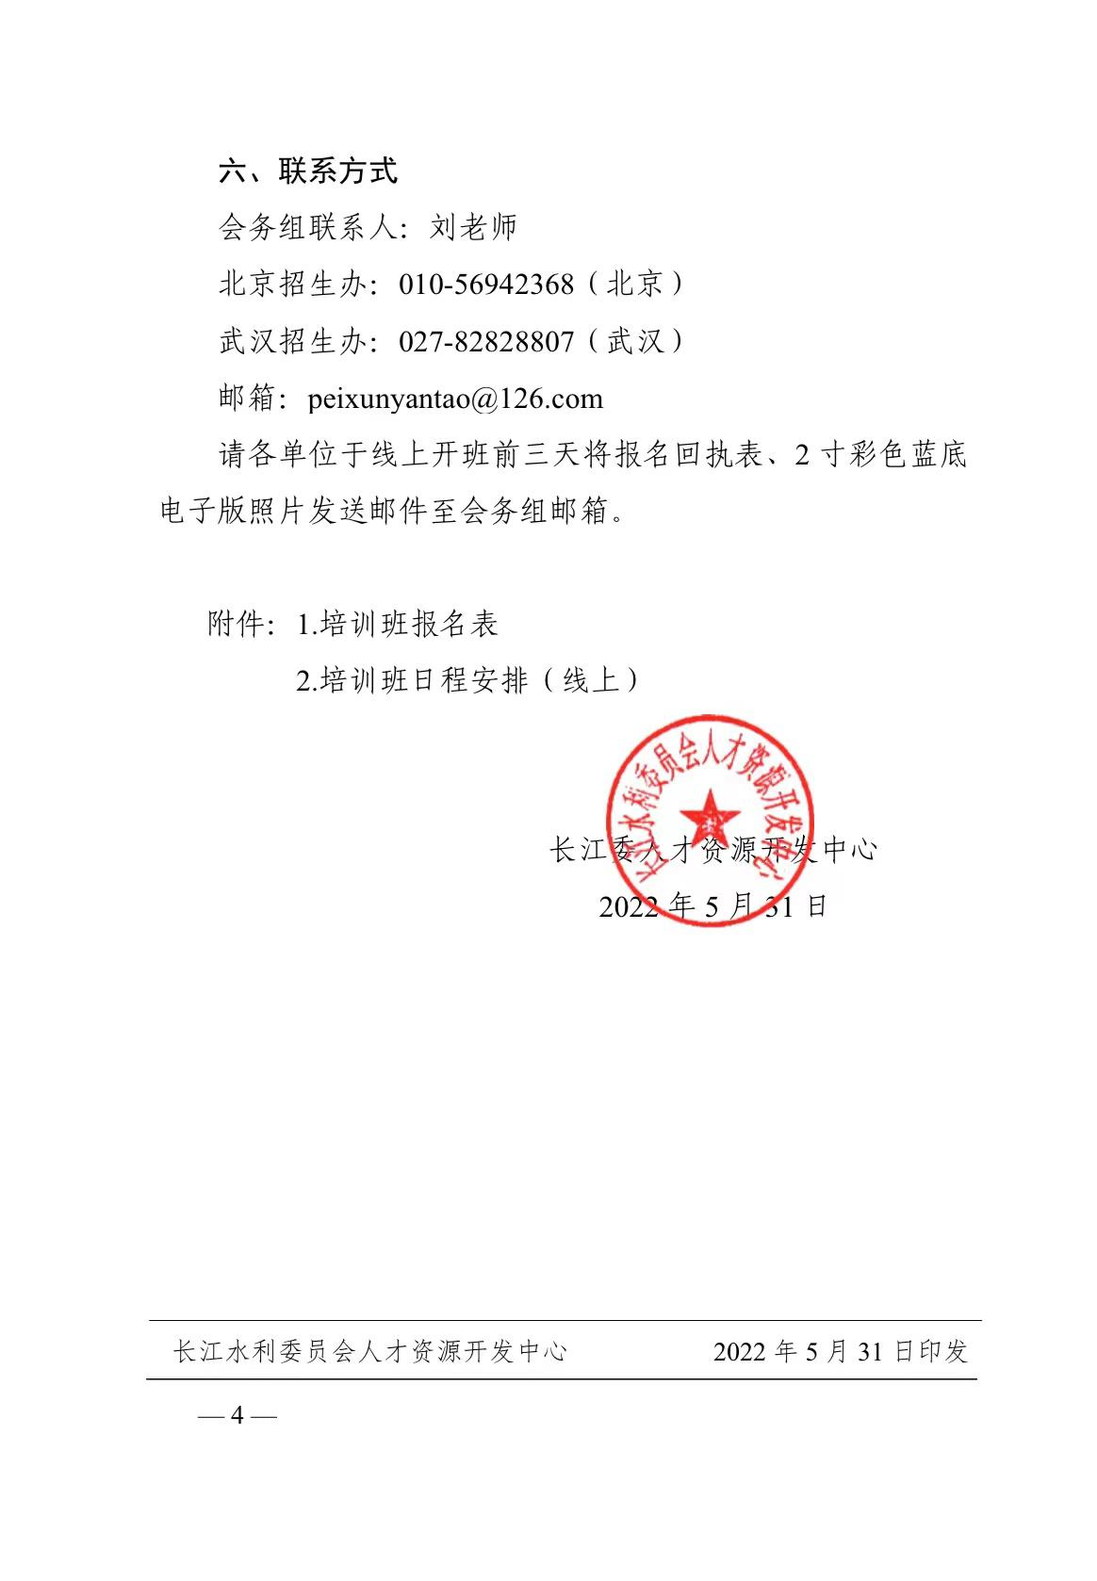

**全国水利水电工程设计业务技能提升高级培训班报名回执表**

|  |  |  |  |  |  |  |
| --- | --- | --- | --- | --- | --- | --- |
| **单位名称** |  | | | **座 机** |  | |
| **联系人** |  | **手 机** |  | | **邮箱** |  |
| **参加培训人员（请准确详细填写）** | | | | | | |
| **姓 名** | **身份证号（办理证书所用**  **请务必填写准确）** | | **职称/职务** | **部 门** | **手机** | |
|  |  | |  |  |  | |
|  |  | |  |  |  | |
|  |  | |  |  |  | |
|  |  | |  |  |  | |
|  |  | |  |  |  | |
| 汇款截图或照片 | | | | | | |
| **增值税普通电子发票:**  单位名称：  纳税人识别号(三证合一号) ：  电子普票收件邮箱： | | | | | | |
| **证书邮寄地址、收件人及其手机号：** | | | | | | |
| **汇款转账账户信息** | | | | | | |
| 收款账户：长江水利委员会人才资源开发中心  开 户 行：建行武汉水利支行  银行账号：42001116256050000870  联行行号：105521000342  备 注: 水利水电设计业务提升培训班+学员姓名 | | | | | | |

**联系人：陈霞13269226181 （同微信）**